Ветлугазавр

Про Ветлугозавра мы узнали побывав в музее в Варнавино.
Интерактивная программа «По следам Ветлугозавра»

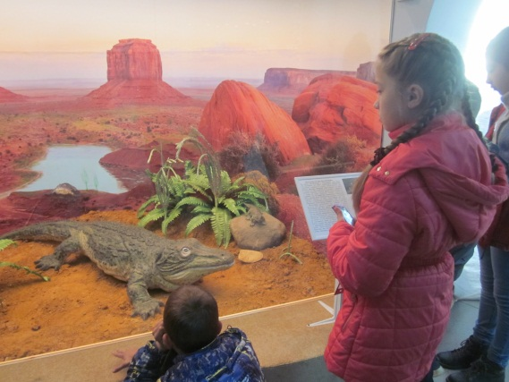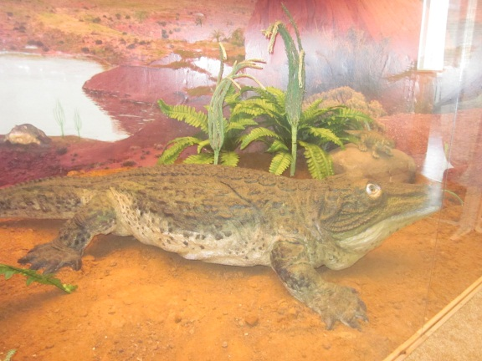

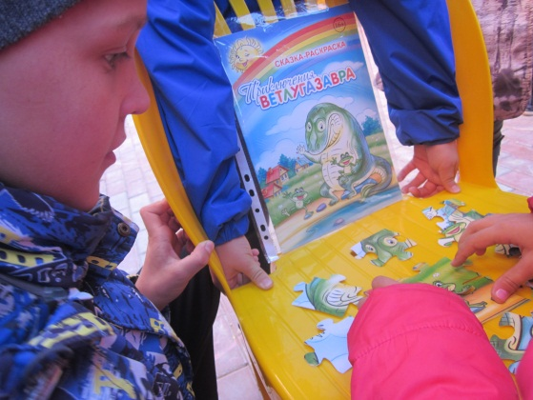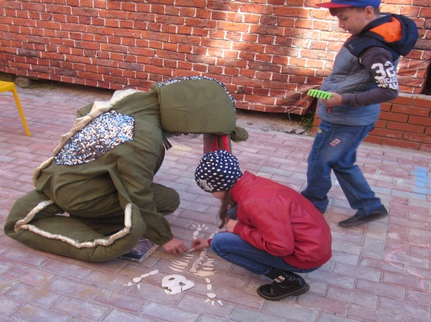

"В 1920-х годах Анатолий Николаевич Рябинин (1874 — 1942) открыл фрагменты существа, которое назвал Ветлугазавр: обнаружен он был на берегах Ветлуги, на землях современной Костромской области в окрестностях с. Зубовское.
Следующие такие находки были сделаны в 1927 году И.А. Ефремовым у волостного села Пыщуг. Там, в районе речек Федросов (сейчас их подписывают на карте как Фердосы) у не существующих ныне лесных починков Ефремов и откапывает сходные окаменелости.
Это позволяет заявить: ветлугазавр был достаточно распространенным животным, находка Рябинина — не случайность. Двигаясь на север, молодой ученый попадает в Вологодскую губернию, в Никольск. И недалеко от него останки ветлугазавров обнаруживаются у речки Шарженьги…
Wetlugazavrus angustifronts — ветлугозавр ангустифронс. Это существо жило в эпоху триаса — около 250 миллионов лет назад — на земле будущего Поветлужья. Находки ветлугозавра относятся к Оленёкскому ярусу — второму снизу ярусу триасовой системы. Ярус получил от название р. Оленёк. В геохронологической шкале оленёкскому ярусу соответствует оленёкский век.

Затем окаменелые останки находят в республике Коми, на реке Летка возле Слудки, недалеко от Рыбинска, в современных Самарской, Оренбургской областях. Последнее дает даже основание выделить южный, средневолжский подвид этого существа.
Что существо собою представляло?
«Амфибия, стегоцефал, рода бентозухидов, лабиринтодонт», — говорят специалисты — и наша задача в этих словах разобраться. Размеры ветлугазавра по останкам оцениваются от 75 сантиметров до трех метров.

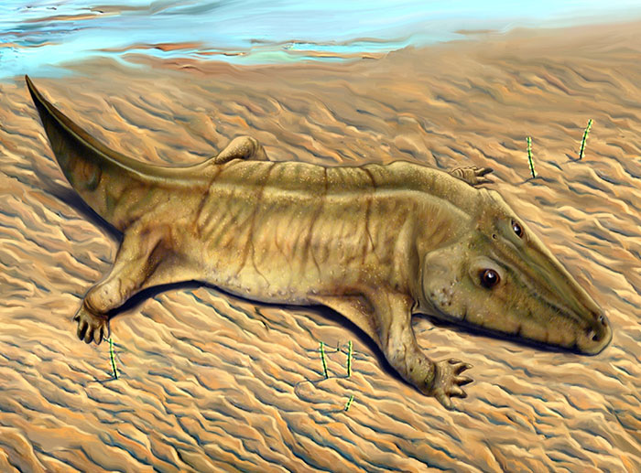

Жутковатое, неуклюжее четвероногое существо имело четыре не особенно мощные лапы и напоминала крокодила, впрочем, с головой, по форме похожей скорее на лягушачью. Оно явно не особенно уверенно чувствовало себя на суше и медленно по ней двигалось, другое дело — в воде.
Некоторые приписывают ветлугазавру вегетарианские наклонности, ведь догнать кого-нибудь ему было непросто. Но не надо забывать, что в его времена и еда была медлительна, нетороплива и не особенно изощренна умом. Так что ветлугазавр мог быть этаким живым капканом и закрывать пасть, когда в нее что-то попадало почти само. Его череп испещрен следами многочисленных прихотливо переплетающихся кровеносных сосудов и похож на панты оленя.
Некоторые палеонтологи считают, что кожей он покрыт не был — вроде панциря черепахи. Этот признак и описывает название рода: стегоцефал — значит, покрытоголовый. Лабиринтодонт — то есть, имеющий зубы, в разрезе строением напоминающие лабиринт.
Некоторые исследователи предполагали, что в крохотных полостях зубов мог образовываться яд, но скорее другое: сложное строение — след недавнего — по понятиям эволюции — формирования зубов.
Ветлугозавр, обитавший на озерных и речных отмелях, и не догадывался, какое он со временем получит красивое имя..."
...Собственная история подчас оборачивается неожиданной стороной - неведомой, таинственной. Копнешь чуть глубже - и выступят из-под тёмной земли сверкающие камни чудесных, непридуманных былей...
(по материалам из книги Н.В.Морохина "По реке Ветлуге")

